KICZ W MOIM DOMU
Aleksandra Rolnik

Pojęcie kiczu od dawna stanowi przedmiot zainteresowania zarówno estetyki, jak i socjologii kultury. W najbardziej ogólnym rozumieniu, oznacza on przedmiot lub formę wyrazu, która - w powierzchowny, uproszczony i pozbawiony autentycznej wartości artystycznej sposób - imituje sztukę. Jak zauważa Clement Greenberg w swoim eseju Avant-Garde and Kitsch, kicz to produkt kultury masowej, który - zamiast wymagać od odbiorcy wysiłku estetycznego – oferuje gotowe, przetworzone emocje i schematy, dostosowane do powszechnego gustu.
W ujęciu socjologicznym z kolei, kicz może być również symbolem pozycji społecznej, narzędziem ekspresji tożsamości i elementem praktyk związanych z zamieszkiwaniem.
Według Pierre’a Bourdieu, preferencje estetyczne są uwarunkowane klasowo i służą legitymizacji społecznych podziałów. Kicz w tym rozumieniu, jest więc nie tyle „złym gustem”, co gustem podporządkowanym.
W praktyce kicz każdemu może kojarzyć się z czymś innym. Dwie różne osoby mogą tę samą rzecz określić przymiotnikiem „kiczowaty” oraz „elegancki”. Podobna sytuacja występuje w moim domu, którego dekorowaniem zajmuje się głównie moja mama. Według niej wszystkie przedmioty, które posłużą mi jako inspiracja do napisania tego eseju, są ładne, eleganckie i przede wszystkim niezbędne do uznania mieszkania za w pełni urządzone. Dla mnie z kolei, wpisują się one w to, co nazywa się kiczem. Jest to jednak niewątpliwie kicz funkcjonalny.

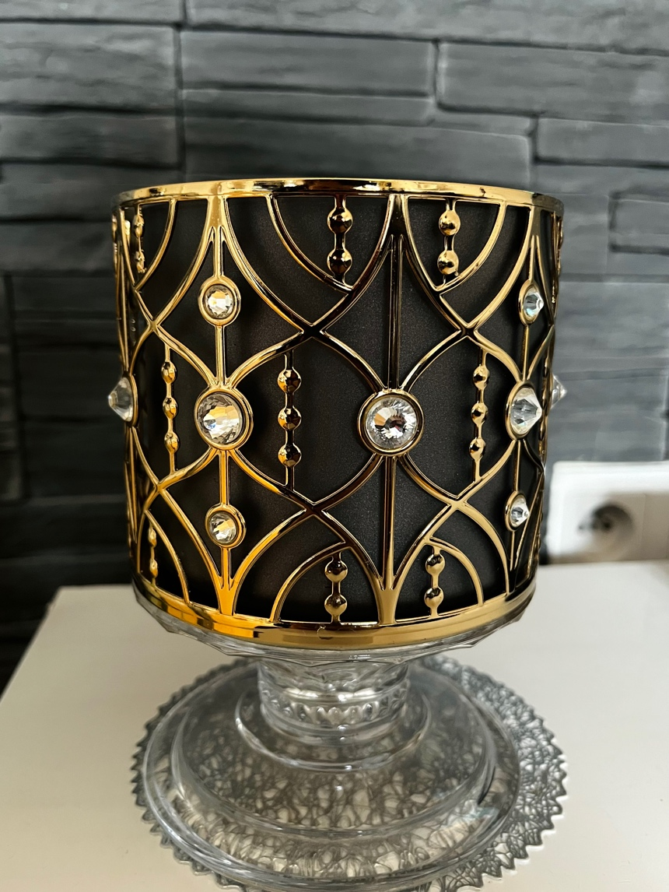

Domowe dekoracje często funkcjonują jako narzędzia narracji o sobie, swojej wartości, statusie czy marzeniach o przynależności kulturowej i klasowej.
Patrząc na osłonkę na świeczkę w kolorze złotym, łatwo dostrzec jak silnie operuje ona wizualnym językiem luksusu. Złoto, symetria, połysk, elementy przypominające kryształy – są przejawem tego, co Greenberg opisywał jako „kulturę kiczu”, oferującą substytuty sztuki wysokiej. Takie, które są uproszczone, ale przy tym efektowne i łatwo zrozumiałe.
Dekorowanie mieszkania tego typu ozdobami może być próbą stworzenia namiastki luksusu w przestrzeni codziennej, przy użyciu masowo produkowanych produktów, które przywołują estetykę bogactwa, ale nie niosą za sobą obowiązku faktycznego wydania na nich majątku.
Jest to również pewnego rodzaju symbol aspiracji klasowej. Taka imitacja pałacowego stylu ma przywoływać skojarzenia z wysokim statusem społecznym i ekonomicznym. Ktoś mógłby spojrzeć na taki świecznik i pomyśleć, że nie tylko mieszkanie, ale i styl życia jego mieszkańców odbywa się „na bogato”.

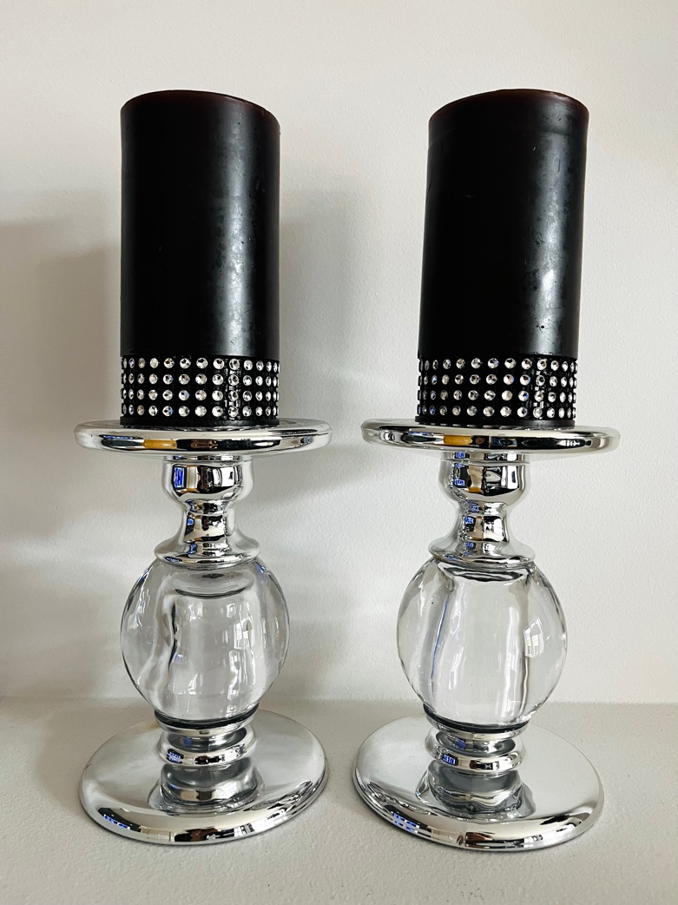

W ostatnim czasie modny stał się styl glamour. Wywodzi się on z XX wieku, kiedy to gwiazdy Hollywood zatęskniły za barokowym przepychem i urozmaiciły go o zainspirowane kinem szyk i bogactwo. Obecnie przedmioty w tej estetyce są łatwo dostępne i często niedrogie, co zwiększa ich atrakcyjność w kontekście urządzania współczesnych wnętrz.
Na fotografii znajdują się dwa identyczne świeczniki postawione obok siebie. Wnoszą one do przestrzeni pewien element teatralny. Czarne, ciężkie świeczki ozdobione u dołu sztucznymi kryształkami postawione na, sprawiających wrażenie lekkich, szklanych stojakach przykuwają uwagę jako coś nieoczywistego. Tworzą atmosferę elegancji, obraz niemalże jak z katalogu. W moim domu styl glamour współegzystuje z nowoczesnym minimalizmem, choć wydawać by się mogło, że to oksymoron. W tym przypadku jednak, cały pokój utrzymany w barwach czerni, bieli i srebra, jest lekko przełamany glamour’owymi dekoracjami. W takiej konfiguracji minimalizm przestaje być jedynie potrzebą porządku i spokoju, ale staje się świadomym wyborem świadczącym o wyrafinowanym guście.

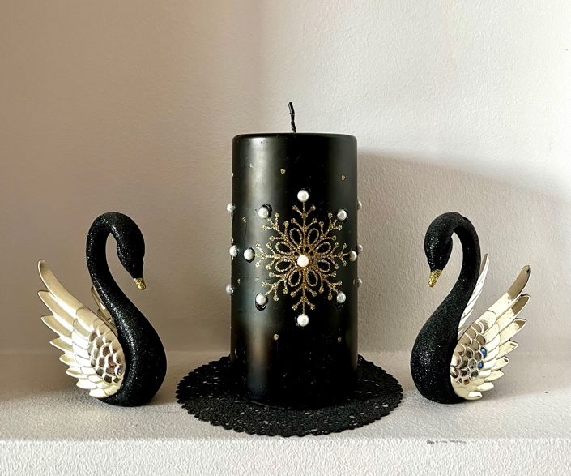

Dodatkowym elementem dekorowania mieszkania często jest samo tworzenie kompozycji. Istotny jest cały rytuał konceptualizacji tego, jak przestrzeń ma wyglądać. Staje się ona niemalże dziełem, które wymagało pewnej dozy kreatywności. W tym przypadku, łabędzie trzeba było odpowiednio dobrać do świeczki, kupić dwa, aby było symetrycznie i postawić je w takim miejscu, które pozwoli na wyeksponowanie zarówno ich, jak i świeczki. Taka przemyślana dekoracja nabiera dodatkowego znaczenia, jakim jest zwrócenie uwagi na własną umiejętność zarządzania przestrzenią.
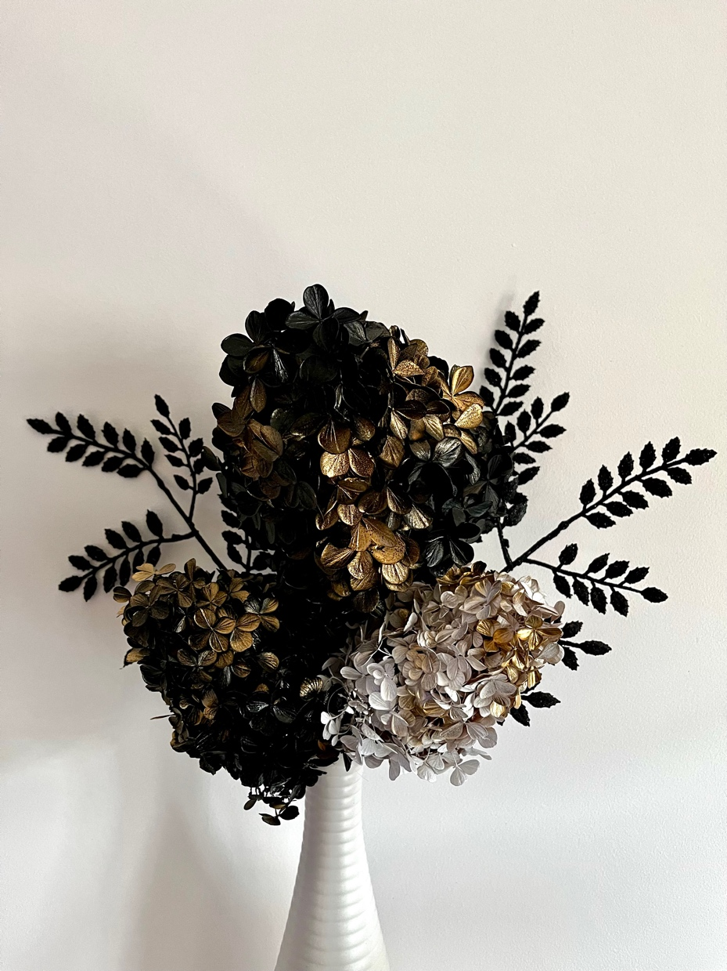

Stałym elementem ozdabiającym mój salon od pewnego czasu są również wysuszone hortensje. Mama mojej mamy parę lat temu odkryła w sobie pasję do ich sadzenia w swoim ogrodzie. W mieszkaniu jednak, występują one w zmienionej formie. Zostały przemalowane na zupełnie nienaturalny w kontekście kwiatów kolor – czarny, złoty oraz srebrny. Umieszczone są w ozdobnym wazonie, będącym integralnym elementem salonu urządzonego w stylu glamour. Dekoracja ta pełni podwójną rolę symboliczną. Z jednej strony jest nawiązaniem do rodzinnego domu, a także po prostu do natury. Z drugiej strony poprzez przekształcenie ich naturalnego wyglądu i adaptację do estetyki współczesnego wnętrza, staję się ona wyrazem zmiany i aspiracji do nowoczesnego, wyrafinowanego stylu życia. Kwiaty, podobnie jak ich właścicielka, zmieniły swoje miejsce z ogrodu w małym mieście na mieszkanie w nowej dzielnicy Warszawy.

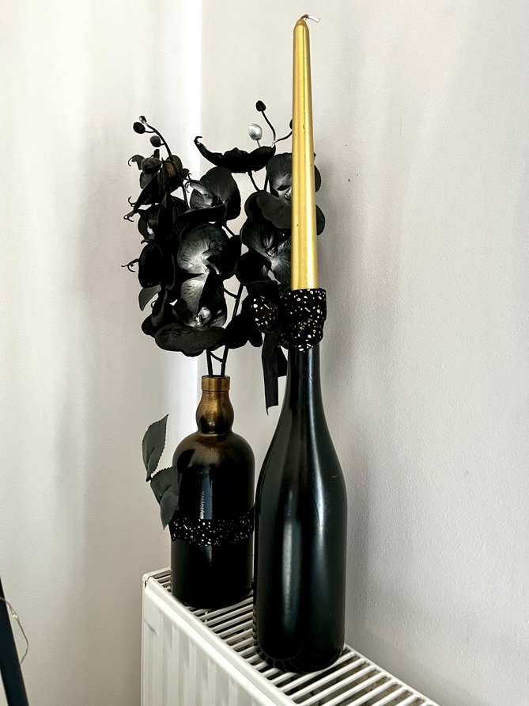

Zjawiskiem, które najczęściej zaobserwować można w pokojach dziecięcych są przedmioty DIY (do it yourself), czyli robione własnoręcznie. Od pewnego czasu jednak, przestały one być jedynie domeną przestrzeni dziecięcych. Coraz częściej widać je w salonach, kuchniach czy sypialniach dorosłych. Tworzenie dekoracji w ostatnich latach stało się bowiem trendem. W kontekście polskim jest to pewna zmiana w stosunku do okresu PRL-u, kiedy robienie rzeczy samodzielnie wynikało z braku alternatywy. Obecnie, jest to świadomy wybór, forma hobby i sposób na personalizację wnętrza – ucieczki od masowej, powtarzalnej estetyki.
Wstawiony do zdobionej butelki sztuczny storczyk pomalowany na czarno ze srebrnymi akcentami oraz postawiona obok czarna butelka po winie z włożoną do niej złotą świecą, to stworzona z potrzeby kreatywności ozdoba, zrobiona podczas wakacji na wsi.
Choć estetycznie balansuje na granicy przesady i teatralności, całość odsłania ważny aspekt socjologii zamieszkiwania, jakim jest postrzeganie domu jako przestrzeni projektowanej. Takiej, w której miesza się funkcjonalność z symboliką, a kicz niekoniecznie oznacza brak gustu. Może on być efektem potrzeby twórczości, indywidualizacji wnętrza, a wręcz sposobem zawłaszczania przestrzeni – przekształcania jej zgodnie z osobistą wizją piękna i stylu.

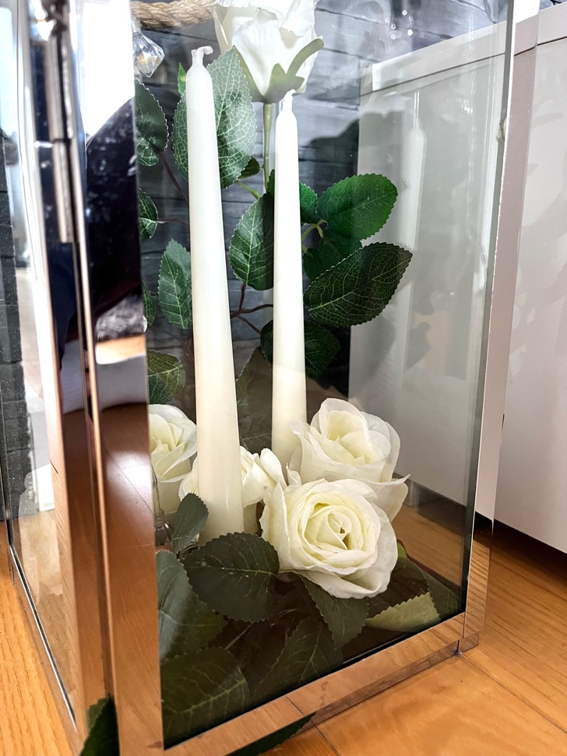

Ważnym elementem wystroju współczesnych mieszkań i domów wydaje się być również sezonowość. Szklany lampion ze srebrną obramówką, wypełniony dwiema białymi świecami i sztucznymi kwiatami, stanowi przykład estetyki silnie inspirowanej kulturą katalogów wnętrzarskich i platform, takich jak Pinterest. Nie jest to jednak wyłącznie ozdoba, ale również wynik potrzeby cyklicznego redekorowania przestrzeni wraz ze zmianami sezonu.
W zależności od czasu w roku, zawartość tego lampionu ulega zmianie. Zimą pojawiają się w nim bombki, lampki i gałązki świerku. Z kolei wiosną – pisanki i zające. Układ ze zdjęcia jest wersją letnią tej dekoracji, natomiast za parę miesięcy kwiaty zostaną zastąpione przez kolorowe liście i dynie. Ta zmienność odzwierciedla pragnienie harmonii z cyklem przyrody i kultury, ale też wpisuje się w potrzebę regularnego „odświeżania” wnętrza. Niewątpliwie jest ona prowokowana przez media i sklepy, które wręcz krzyczą do nas, że całe nasze otoczenie musi się zmienić ze względu na nastąpienie danego okresu w roku. Trudno stwierdzić, czy jest to wykreowana przez kulturę konsumpcjonizmu potrzeba czy to właśnie potrzeba jest tej kultury źródłem. Pewne jest natomiast, że w wielu nowoczesnych domach zachodzi tego typu troska o atmosferę. Często do takiego stopnia, że można się zastanowić, czy sezonowe ozdoby pomagają nam czuć dany „klimat” czy może uzależniają to uczucie od siebie.

Kicz w moim domu, choć na pierwszy rzut oka może wydawać się zbiorem przesadzonych dekoracji, jest w istocie czymś znacznie bardziej złożonym. Nie stanowi jedynie estetycznego wyboru, lecz odzwierciedla szereg współczesnych zjawisk społeczno-kulturowych – od aspiracji klasowych, przez potrzebę indywidualizacji przestrzeni, aż po wpływ kultury masowej i medialnych wzorców piękna. Dom jako miejsce zamieszkiwania nie jest już wyłącznie funkcjonalną przestrzenią. Staje się projektem, w którym łączą się różne estetyki, wartości i emocje. Kiczowate elementy wystroju mogą z jednej strony pełnić funkcję „estetycznej nadkompensacji”, a z drugiej stanowić wyraz zaangażowania i potrzeby wyrażenia siebie.
Z socjologicznej perspektywy kicz przestaje być kategorią jednoznacznie pejoratywną. Jego obecność w domowej przestrzeni może mówić o historii danej rodziny, o jej gustach, śladach klasowego pochodzenia czy o potrzebie tworzenia czegoś „swojego”.
Bibliografia:
- Greenberg Clement, Avant-Garde and Kitsch, Boston, 1961
Pobrane z https://bpb-us-e2.wpmucdn.com/sites.uci.edu/dist/d/1838/files/2015/01/Greenberg-Clement-Avant-Garde-and-Kitsch-copy.pdf (dostęp 20.06.2025)
- Bourdieu Pierre, Dystynkcja. Społeczna krytyka władzy sądzenia, Warszawa, 2005
- https://www.maxfliz.pl/blog/styl-glamour-cechy-przyklady-w-maxfliz,3769?srsltid=AfmBOoroWP6KH3h_kpvKWadRH5MiLWVJvKSK1FRDNIrmJltQELX8Gb5Q (dostęp 20.06.2025)

Clement Greenberg, Avant-Garde and Kitsch, Boston, 1961
Pierre Bourdieu, Dystynkcja. Społeczna krytyka władzy sądzenia, Warszawa, 2005
Clement Greenberg, op. cit.

